[Organisatie]

Werkplekinspectie doen met de app
Handleiding voor inspecteurs, met een kort deel voor coördinatoren over het opvolgen van acties.
Deze handleiding laat zien hoe je met de app een werkplekinspectie (momentopname) doet en hoe acties daarna worden opgevolgd. De schermafbeeldingen komen uit de voorbeeldversie met fictieve gegevens. Jouw scherm kan er iets anders uitzien.
Zo werken we: de vaste regels
- Alleen wat je ziet telt. Leg vast wat je nu op de werkplek ziet. Geen aannames, verhalen of ‘meestal’.
- Jij beoordeelt. Jij kiest C, A, V of NVT. De app (AI) doet alleen een Voorstel, en dat telt pas als jij het bevestigt.
- Een gesprek, geen afvinklijst. Kijk mee, stel open vragen, luister en benoem ook wat goed gaat.
- Direct gevaar? Eerst stoppen. Laat het werk stilleggen. Vastleggen komt daarna.
- Toetser ≠ actiehouder. Een actie is pas Afgerond na toetsing door de toetser. De QHSE-manager is nooit actiehouder.
- Foto’s. Herkenbare personen mogen op de foto. Tip: fotografeer gericht de situatie (de last, de afzetting, het gereedschap) en niet de persoon.

Inhoud
1 Installeren en inloggen
2 Het scherm Vandaag
3 Een inspectie doen, stap voor stap
4 Tips voor op locatie
5 Acties: van Voorstel naar Afgerond (coördinatoren)
6 Oefeninspectie

1 Installeren en inloggen
De app is een webapp die je op je beginscherm zet. Je hebt geen appwinkel nodig. Je krijgt de link van [Organisatie].
Android (Chrome)  - Open de link in Chrome.  - Tik rechtsboven op de drie puntjes.  - Kies App installeren of Toevoegen aan startscherm.  - Bevestig. Het icoon WPI staat nu op je beginscherm.  iPhone (Safari)  - Open de link in Safari (niet vanuit de mail-app of een andere browser).  - Tik onderin op de deelknop (vierkant met pijl omhoog).  - Kies Zet op beginscherm.  - Tik op Voeg toe.  Inloggen  - Open de app via het icoon en vul je werk-e-mailadres en wachtwoord in.  - Ingelogd blijven op dit toestel: alleen aanzetten op je eigen telefoon. Dan opent de app ook zonder bereik. Nooit op een gedeeld toestel.  - Tik op Inloggen. Wachtwoord kwijt? Tik op Wachtwoord vergeten? en volg de mail.  Geen account? Vraag het aan de beheerder van de app bij [Organisatie]. | 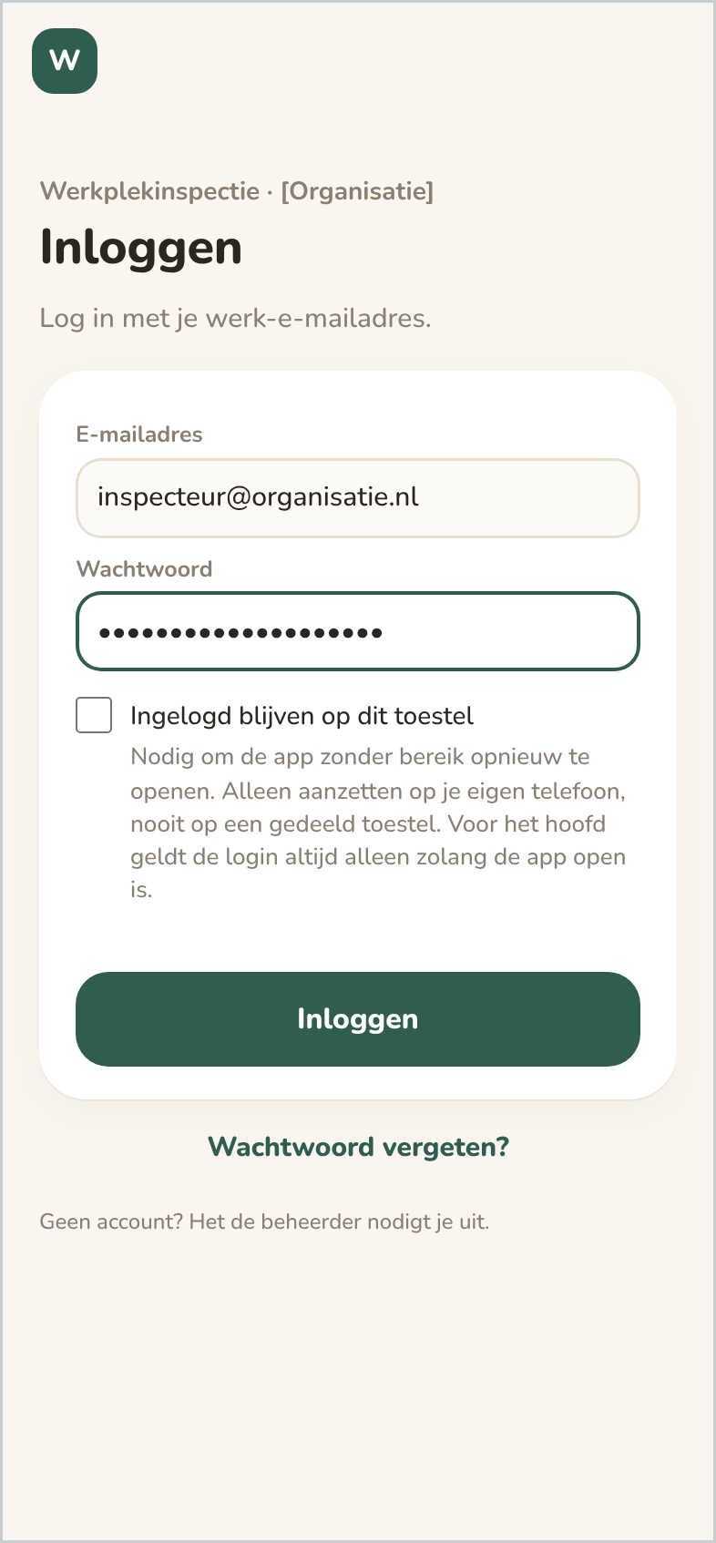  Inloggen met je werk-e-mailadres.

2 Het scherm Vandaag
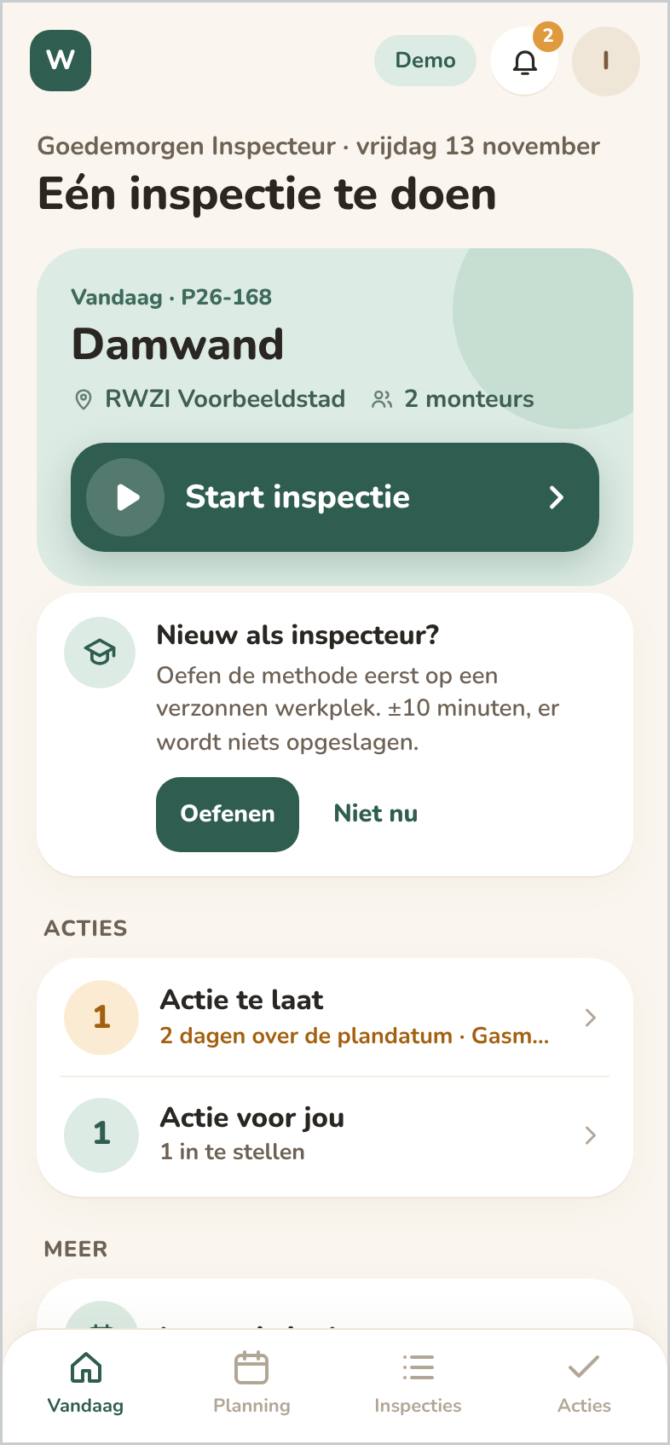  Vandaag: één blik, wat moet ik doen? | Na het inloggen zie je Vandaag. Van boven naar beneden:  - De grote kaart is je inspectie van vandaag. Tik ergens op de kaart om te starten. Loopt er al een inspectie, dan staat hier Verder met de inspectie.  - Nieuw als inspecteur? Hier start je de oefeninspectie (zie hoofdstuk 6).  - Acties: hoeveel acties op jou wachten (in te stellen, te toetsen, lopend). Oranje betekent te laat.  - Meer: een inspectie inplannen of een andere, spontane inspectie starten.  - Bovenin: de bel (meldingen) en het rondje met je initiaal (menu met Zoeken, Weergave, Oefenen en Uitloggen).  - Onderin: Vandaag, Planning, Inspecties en Acties.

3 Een inspectie doen, stap voor stap
De app leidt je door de momentopname: elke stap is één vraag. Alles wordt direct op je telefoon bewaard (Veilig op dit toestel). Word je gestoord, dan ga je later gewoon verder.
Het is een gesprek, geen afvinklijst. Kijk mee met de monteurs en stel open vragen, zoals ‘Wat is hier het grootste risico?’, ‘Wat doen jullie ertegen?’ en ‘Wanneer leggen jullie het werk stil?’. Benoem concreet wat goed gaat. De app gebruik je tussendoor of direct erna.

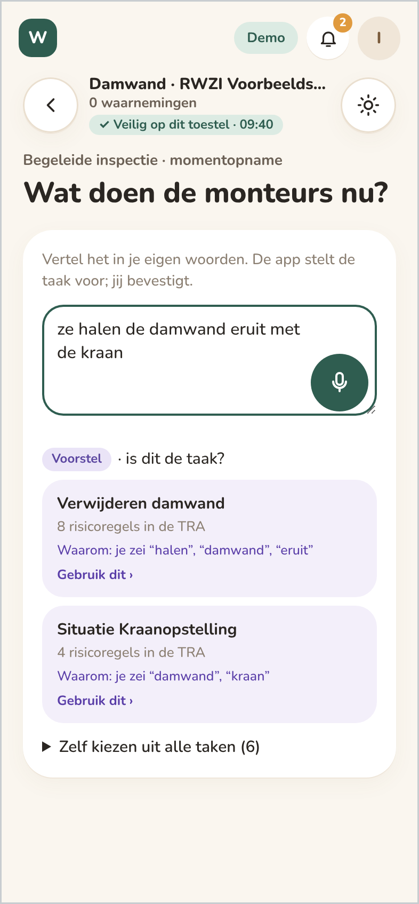  1 Taak  Wat doen de monteurs nu? Vertel het in je eigen woorden. De app stelt de taak voor: tik Gebruik dit als het klopt, of kies zelf uit alle taken. | 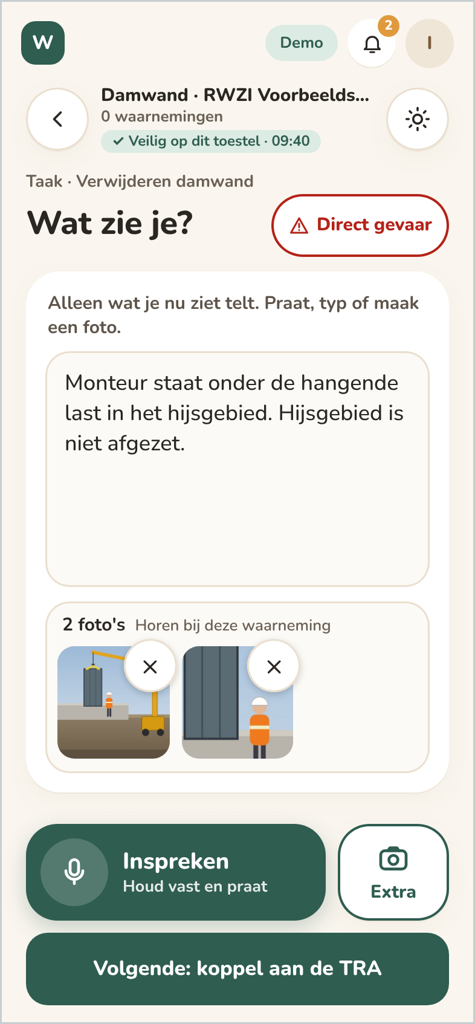  2 Wat zie je?  Houd Inspreken vast en praat; loslaten is klaar. Of typ. Tik Foto voor een of meer foto’s, bijvoorbeeld overzicht én detail.  Alleen wat je nu ziet telt. | 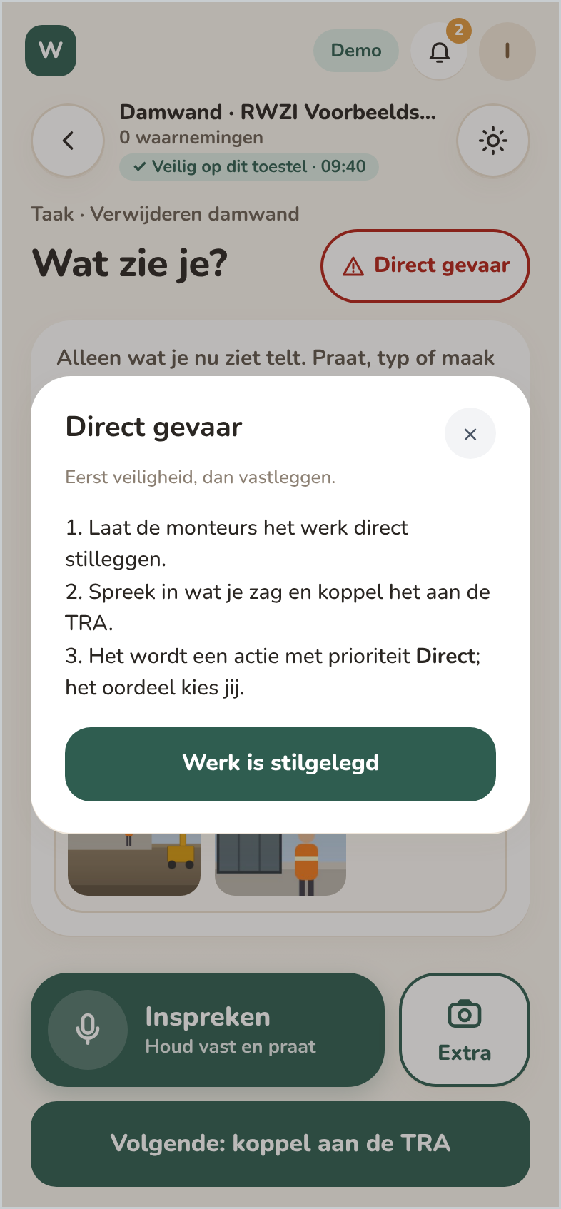  Direct gevaar? Eerst stoppen  Tik Direct gevaar. Laat het werk eerst stilleggen en tik dan Werk is stilgelegd. De actie krijgt prioriteit Direct; het oordeel kies je zelf.
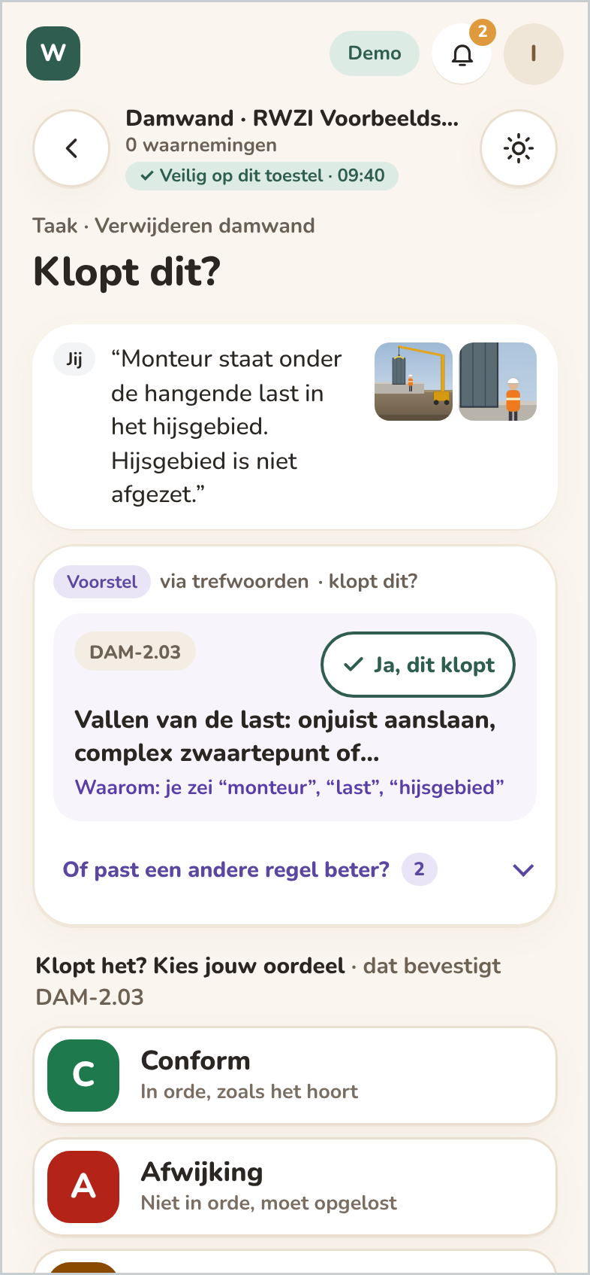  3 Koppelen aan de TRA  De app doet een Voorstel voor de TRA-regel en laat zien waarom. Het telt pas als jij het bevestigt. Klopt het niet: kies een andere regel of Staat niet in de TRA. | 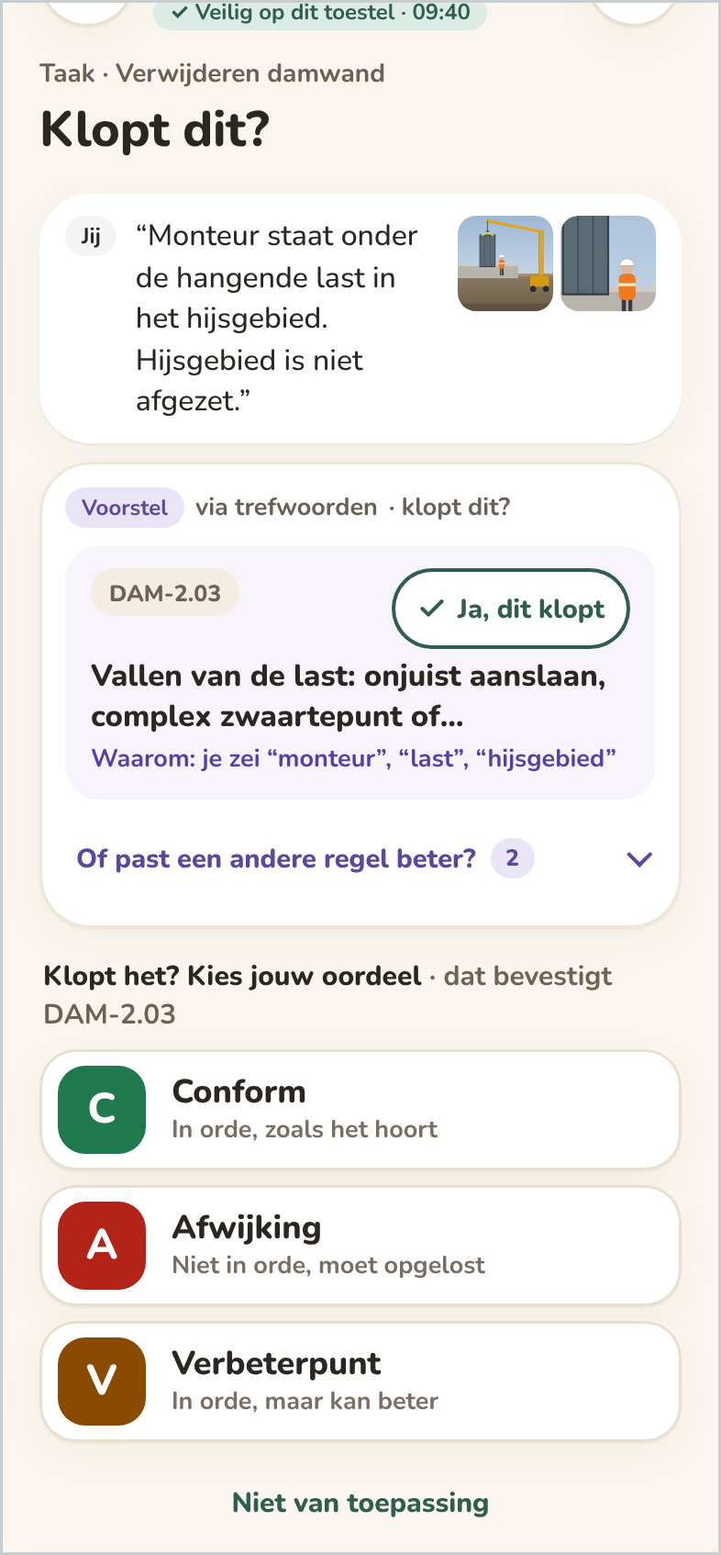  4 Oordeel  Jij kiest: C Conform, A Afwijking, V Verbeterpunt of Niet van toepassing. Niets is voorgekozen.  Met je oordeel bevestig je ook het Voorstel. | 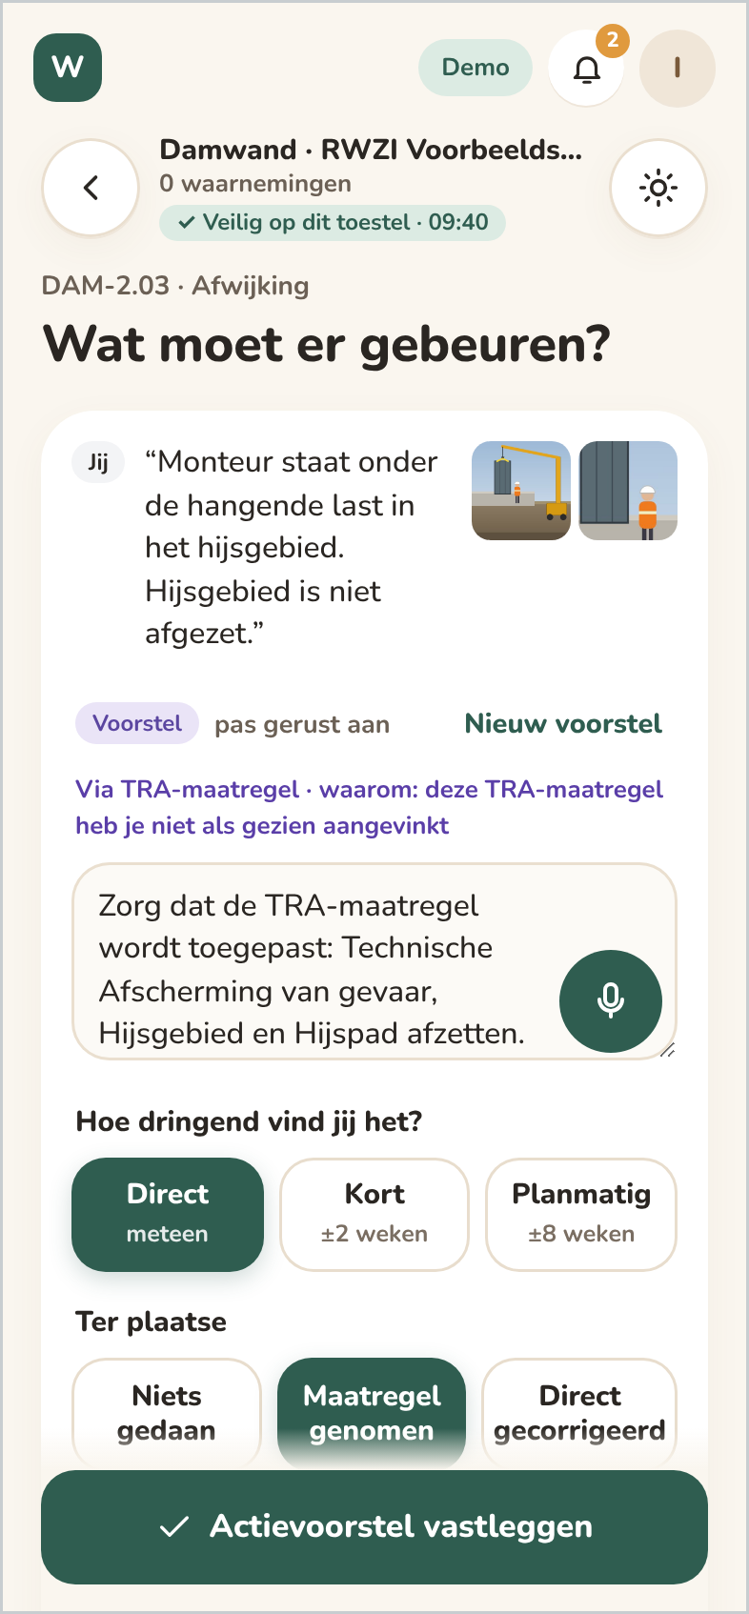  5 Actievoorstel  Bij A of V: Wat moet er gebeuren? Pas de voorgestelde tekst aan of spreek in. Kies hoe dringend en wat er ter plaatse is gedaan. Tik Actievoorstel vastleggen.
Daarna vraagt de app Nog iets gezien? Kies een volgende waarneming, de algemene onderwerpen, een andere taak of Nee, naar het gesprek met de monteurs. Een fout gemaakt? Tik Ongedaan maken.
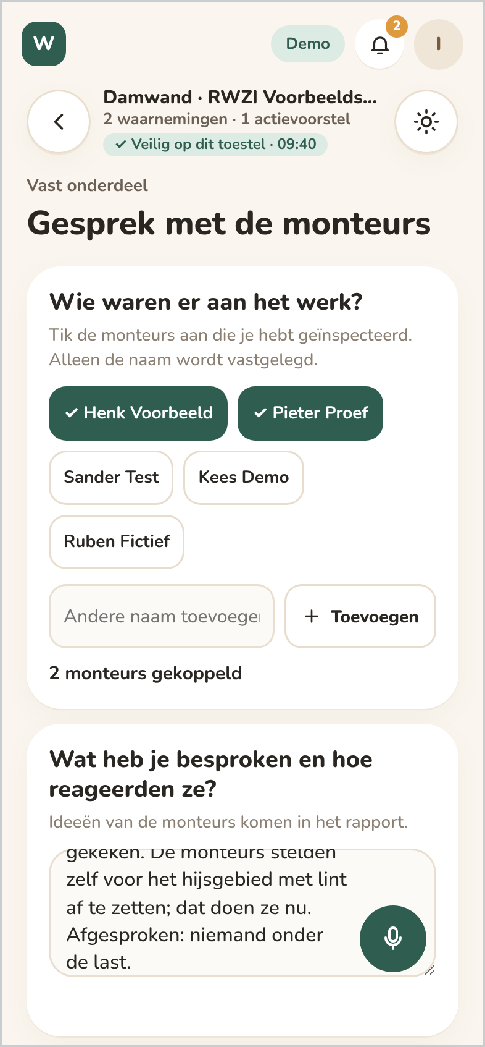  6 Monteurs  Tik aan wie er aan het werk was (alleen de naam). Noteer wat jullie bespraken, hun ideeën en wat opvallend goed ging. | 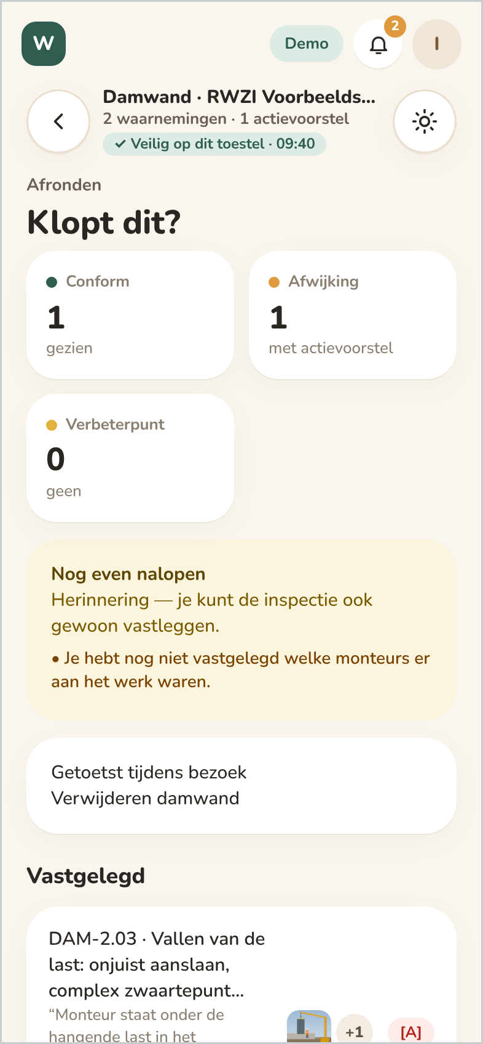  7 Controle  Klopt dit? toont de telling. Het gele vak is een herinnering, geen blokkade: vul aan, of leg toch vast. | 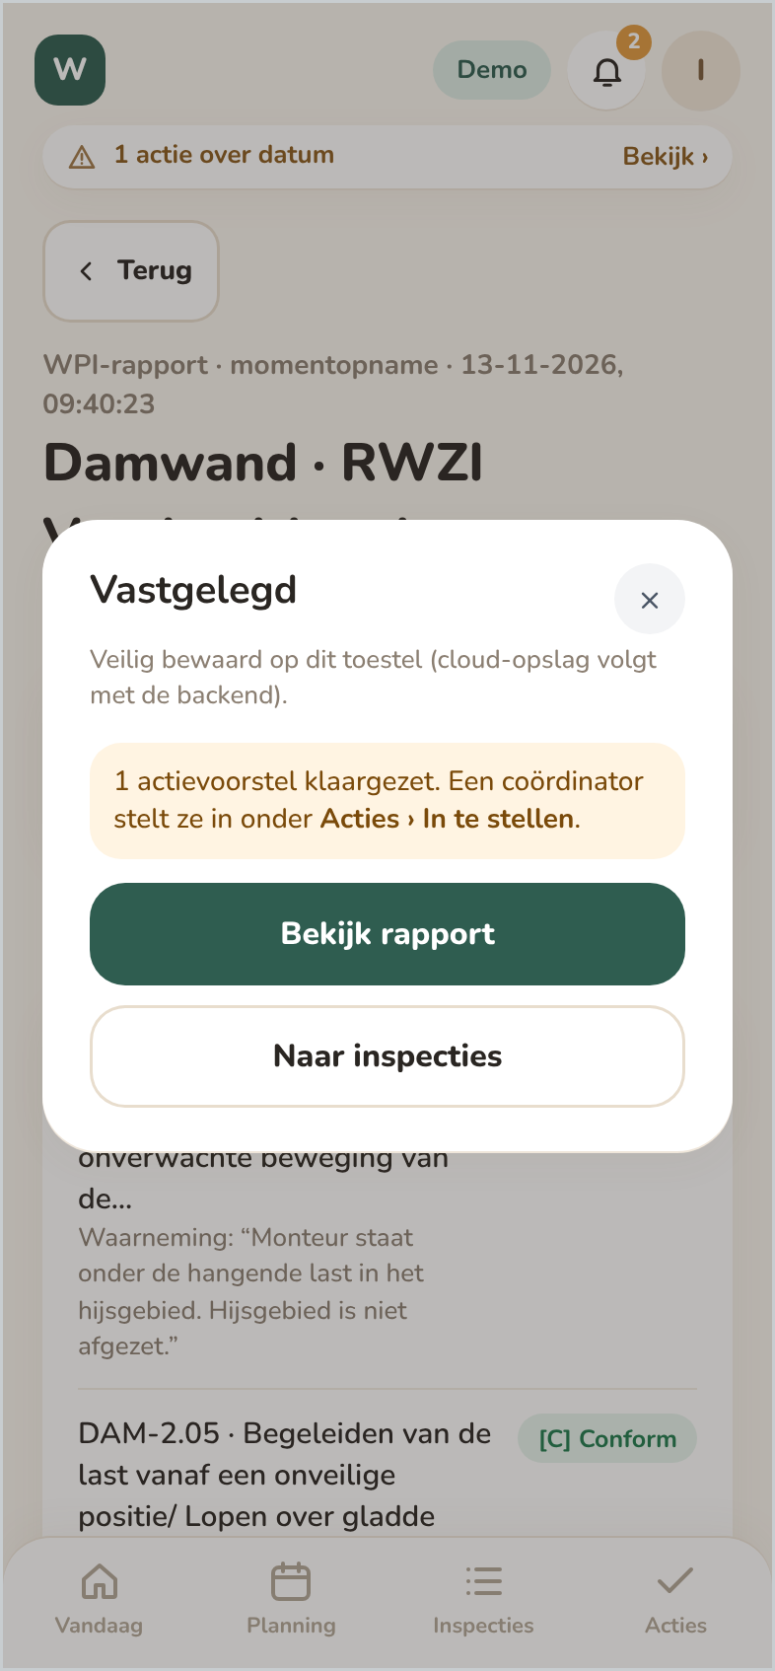  8 Vastleggen  Zet je handtekening in het vak en tik Inspectie vastleggen. Actievoorstellen gaan naar Acties › In te stellen.
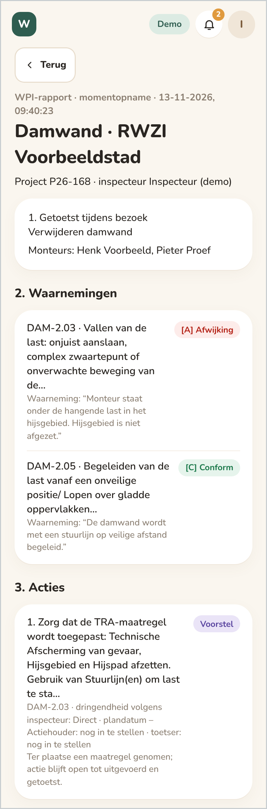 | 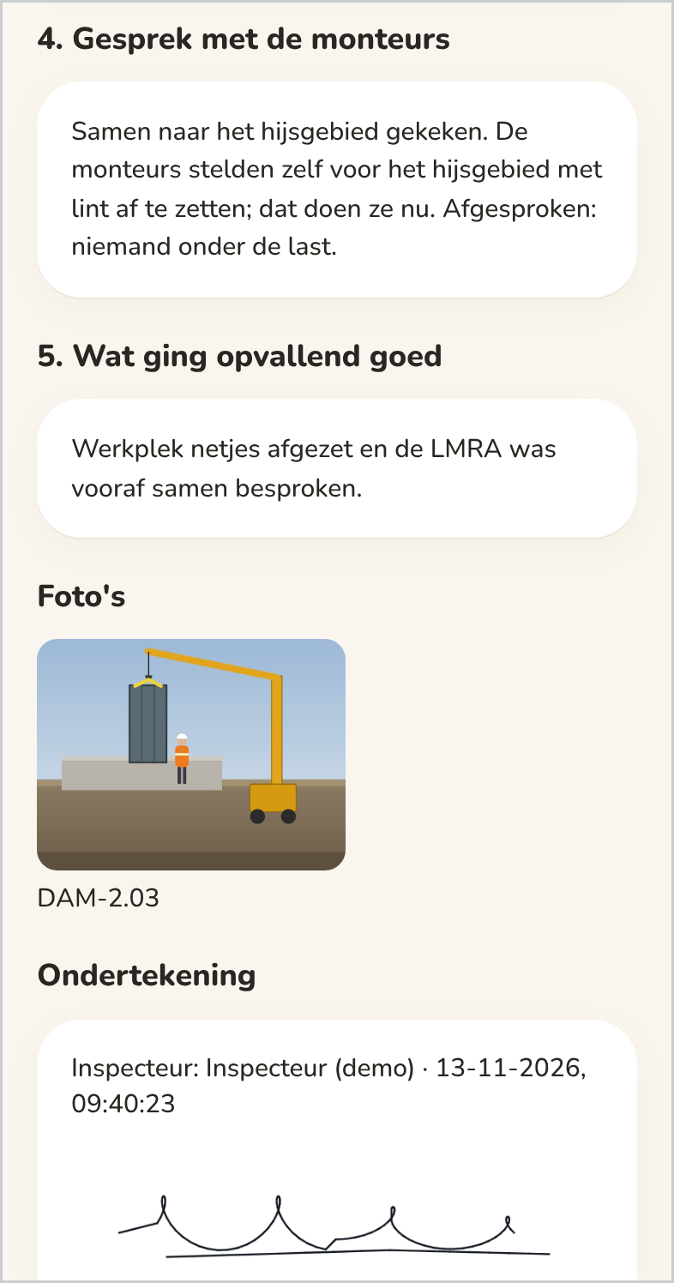 | 9 Rapport  Het rapport opent direct na het vastleggen. Je vindt het later terug onder Inspecties.  Erin staan:  - getoetste taken en monteurs;  - waarnemingen met jouw oordeel;  - acties met hun status;  - het gesprek en wat goed ging;  - foto’s en je handtekening.  Tik Opslaan als PDF / printen om het rapport te delen.

4 Tips voor op locatie
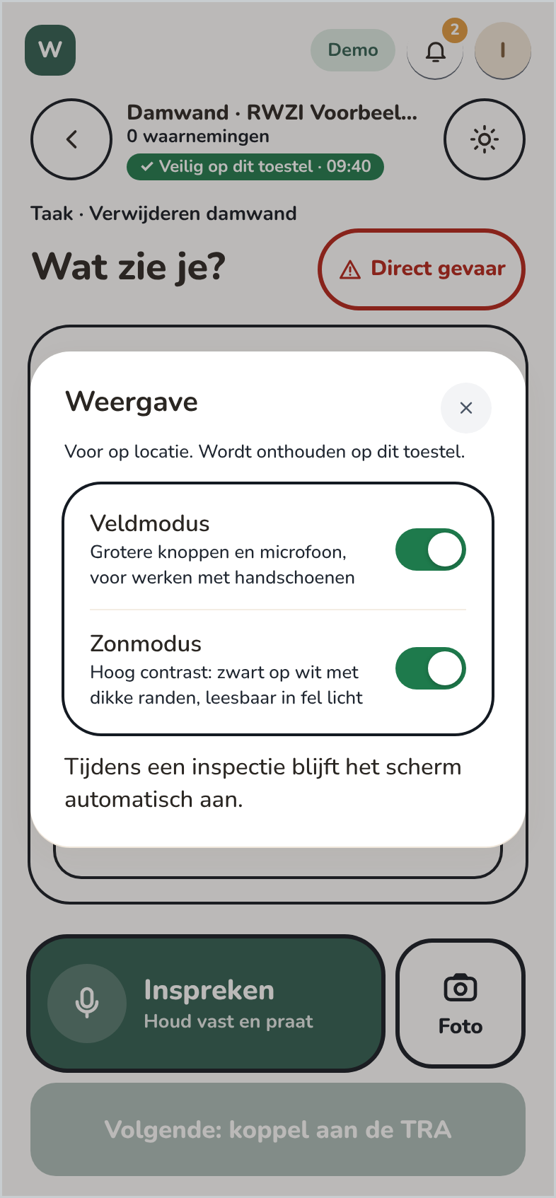  Weergave  Tik tijdens de inspectie rechtsboven op het zonnetje (of via het menu › Weergave). | 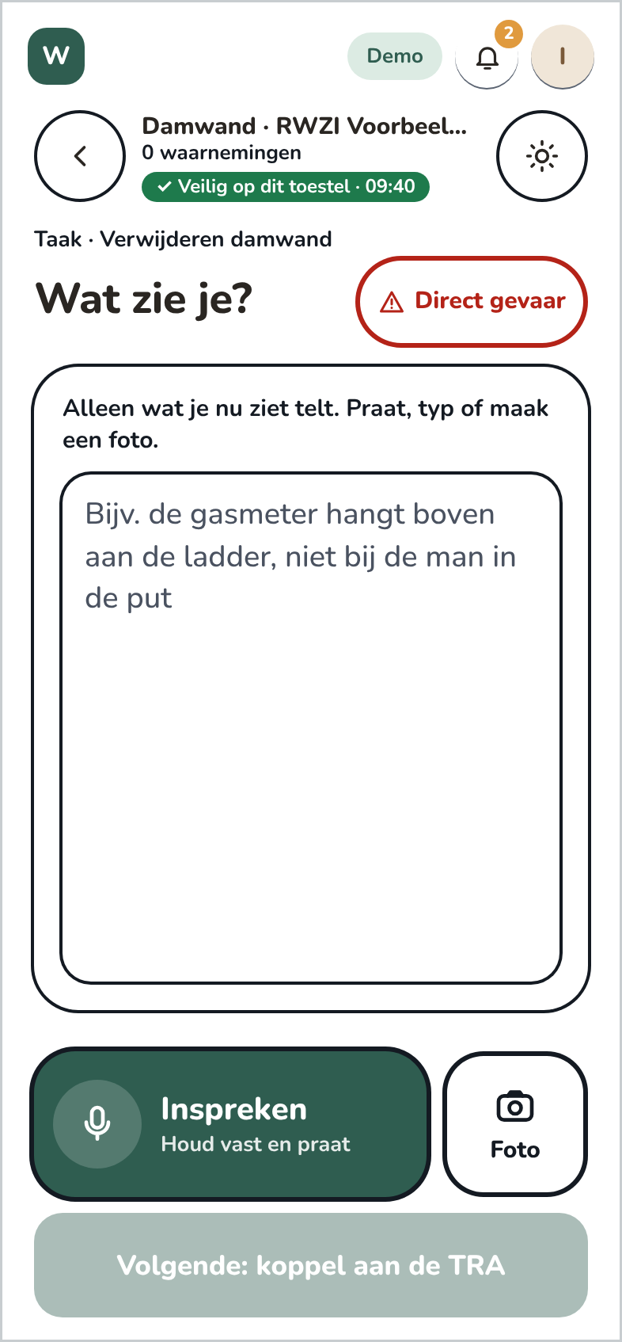  Veld- en zonmodus aan  Grotere knoppen, dikke randen en hoog contrast. De keuze blijft bewaard op je telefoon. | Veldmodus en zonmodus  - Veldmodus: grotere knoppen en microfoon, voor werken met handschoenen.  - Zonmodus: zwart op wit met dikke randen, leesbaar in fel licht.  - Tijdens een inspectie blijft het scherm vanzelf aan.

Met handschoenen
- Zet Veldmodus aan. De grote kaart op Vandaag is in zijn geheel één knop.
- Inspreken gaat sneller dan typen: knop vasthouden en praten, loslaten is klaar. Of tik kort voor aan en uit.
- Werkt inspreken niet? Tik in het tekstvak en gebruik het microfoontje van je toetsenbord.

Offline werken
- De app werkt zonder bereik. Alles wat je vastlegt, staat direct veilig op je telefoon.
- Zodra er weer verbinding is, verstuurt de app je werk vanzelf. Je ziet de stand in het menu bij Synchronisatie.
- Open de app minstens één keer met bereik voordat je naar de locatie gaat.
- Wil je de app zonder bereik opnieuw kunnen openen? Zet bij het inloggen Ingelogd blijven aan (alleen op je eigen telefoon).
- App weggeklikt of gebeld? Open de app en tik op Verder met de inspectie. Er gaat niets verloren.

5 Acties: van Voorstel naar Afgerond
Voor coördinatoren, actiehouders en toetsers. Elke A of V uit een inspectie wordt een Voorstel. Daarna doorloopt de actie deze statussen:
Voorstel | › Open | › In uitvoering | › Klaar voor toetsing | › Afgerond

Stap | Wie | Wat
Voorstel | Inspecteur | Legt het actievoorstel vast tijdens de inspectie, met prioriteit.
Instellen | Coördinator | Acties › In te stellen: tekst controleren, actiehouder, toetser (een andere persoon) en plandatum kiezen, Actie instellen. Geen actie nodig? Voorstel laten vervallen, met reden.
Uitvoeren | Actiehouder | Start uitvoering. Klaar? Klaar · na-foto maken of Klaar voor toetsing, zonder foto. De actiehouder kan niet zelf afronden.
Toetsen | Toetser | Kijkt of het echt is opgelost. Akkoord na toetsing · afronden maakt de actie Afgerond. Niet akkoord (met reden) stuurt hem terug naar de actiehouder.
Koos de inspecteur ter plaatse Direct gecorrigeerd, dan heeft de ploeg het al opgelost en zag de inspecteur het herstel. De actie staat dan meteen op Afgerond, met de inspecteur als toetser.
Regels die de app bewaakt
- Toetser ≠ actiehouder. Kies je dezelfde persoon, dan weigert de app: ‘De toetser mag niet de actiehouder zijn.’
- Afgerond pas na toetsing door de toetser. Niemand anders kan afronden.
- De QHSE-manager is nooit actiehouder.

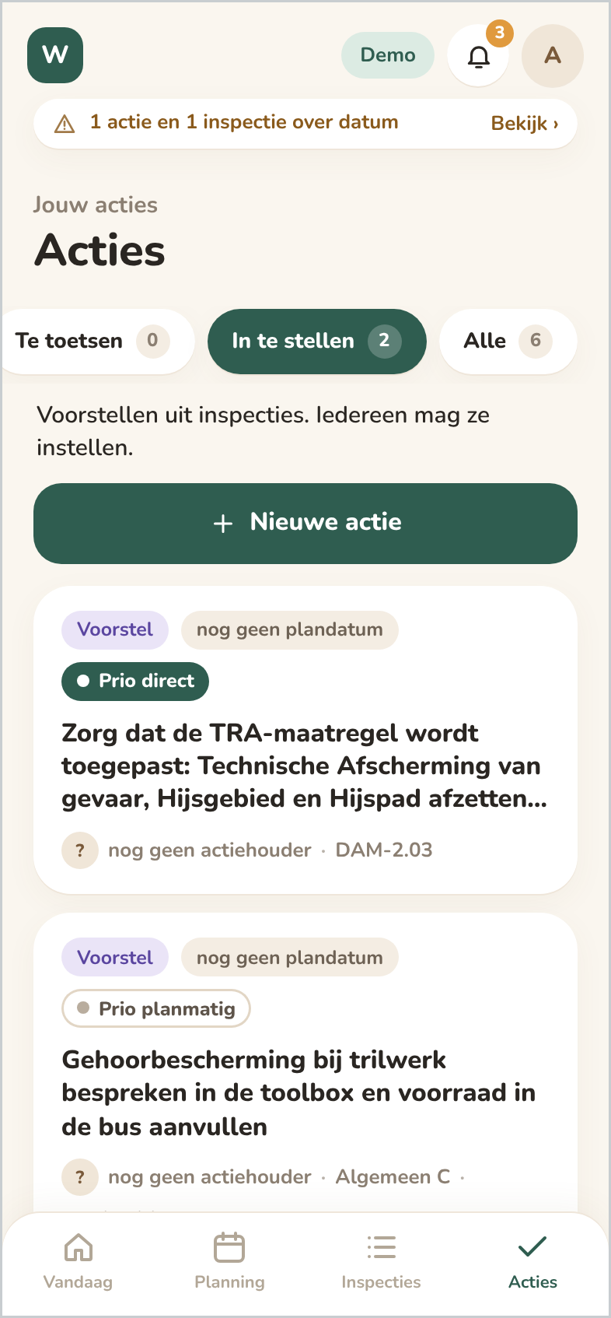  Acties › In te stellen  Tabbladen: Te laat, Gepland, Te toetsen, In te stellen en Alle. Met Nieuwe actie maak je een actie los van een inspectie. | 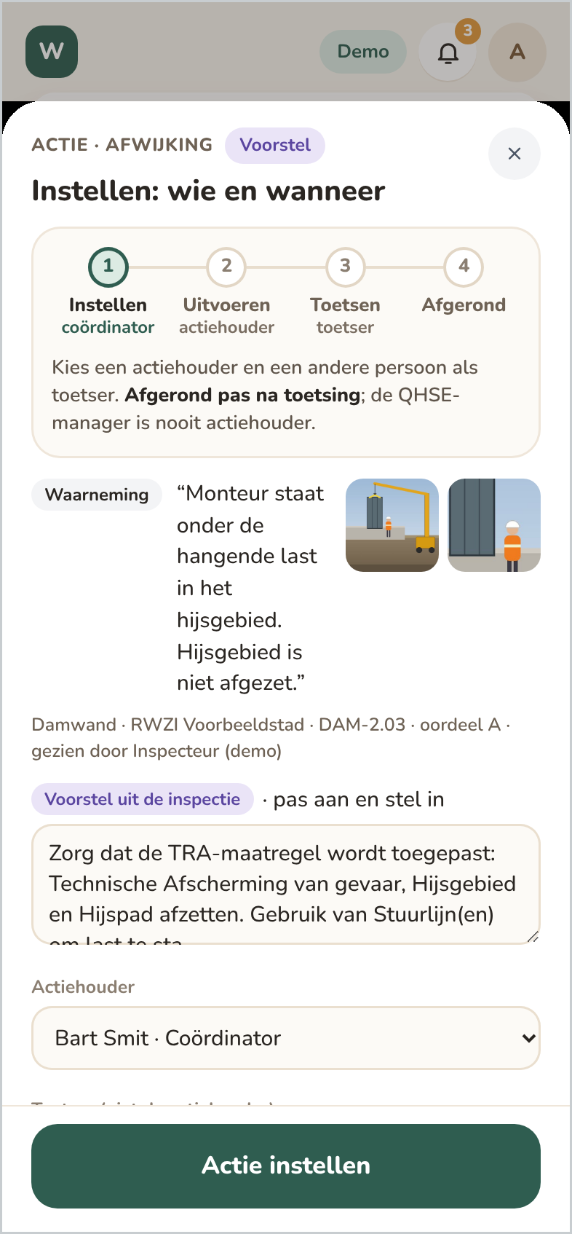  Instellen  Kies actiehouder, toetser en plandatum. De plandatum staat al voorgesteld op basis van de prioriteit. | 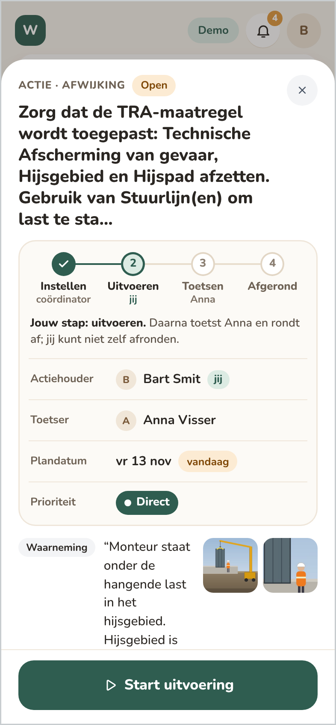  Actiehouder  Ziet Jouw stap: uitvoeren en meldt het klaar voor toetsing.
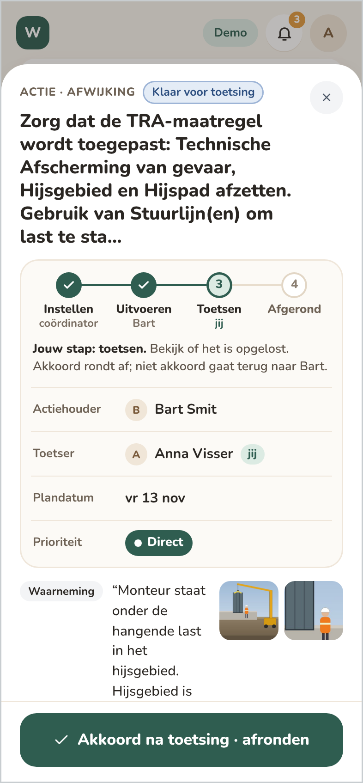  Toetser  Ziet Jouw stap: toetsen. Akkoord rondt af; niet akkoord gaat terug naar de actiehouder. | 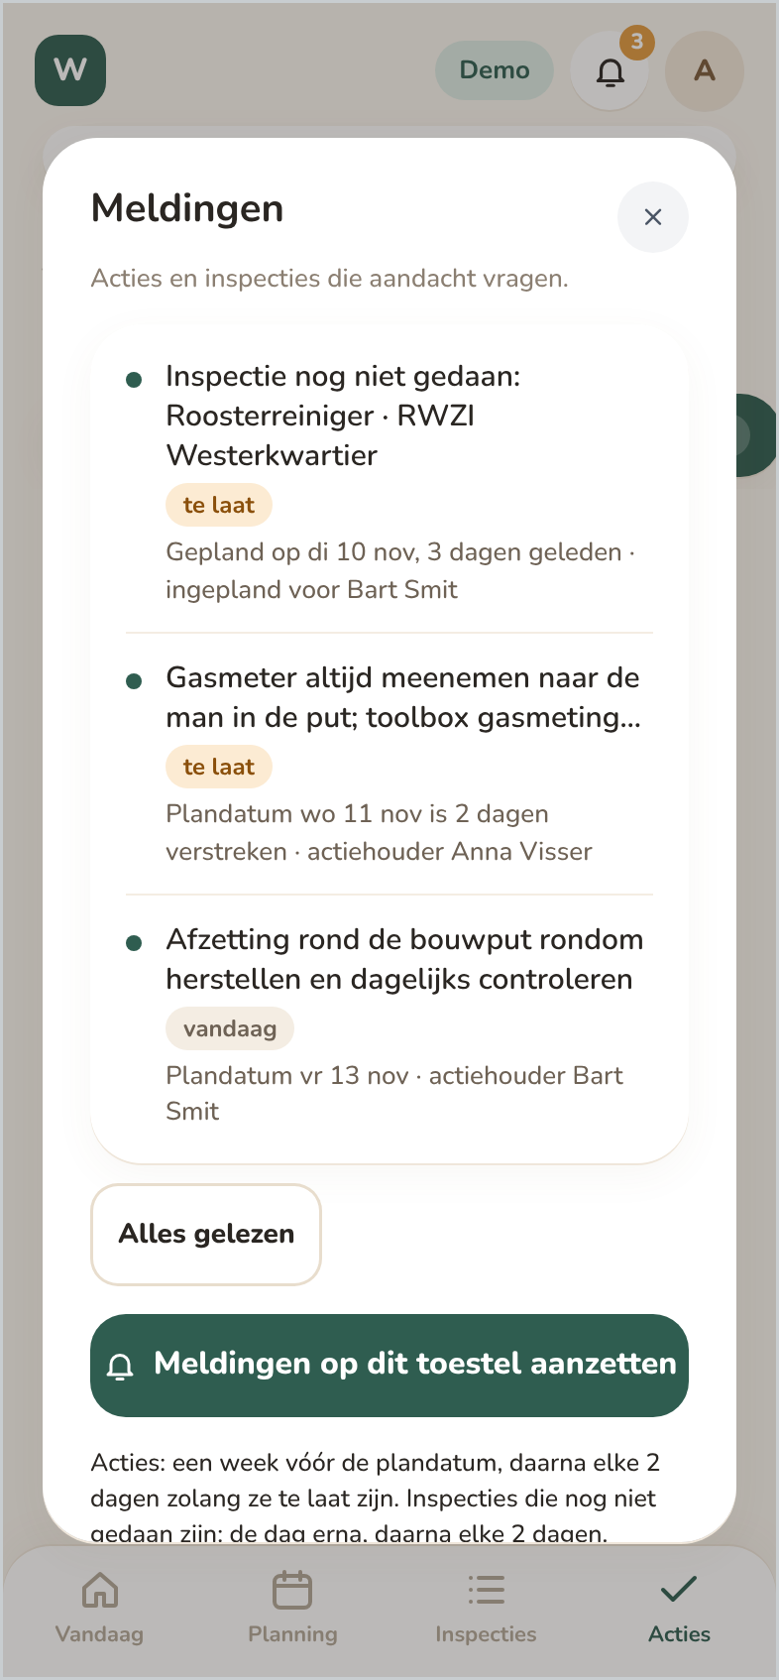  Meldingen  De bel bovenin toont wat aandacht vraagt. Tik Meldingen op dit toestel aanzetten voor meldingen op je telefoon. | Wanneer krijg je een melding?  - Acties: een week vóór de plandatum.  - Te laat: daarna elke 2 dagen, voor het hele team, tot de actie klaar is.  - Gemiste inspectie: de dag erna, daarna elke 2 dagen.  - Zolang iets over datum is, staat er een oranje balk bovenin het scherm.

6 Oefeninspectie
Nieuw als inspecteur? Oefen de methode eerst op een verzonnen werkplek. Het duurt ongeveer 10 minuten. Er wordt niets opgeslagen: er ontstaat geen echte inspectie, actie of melding.
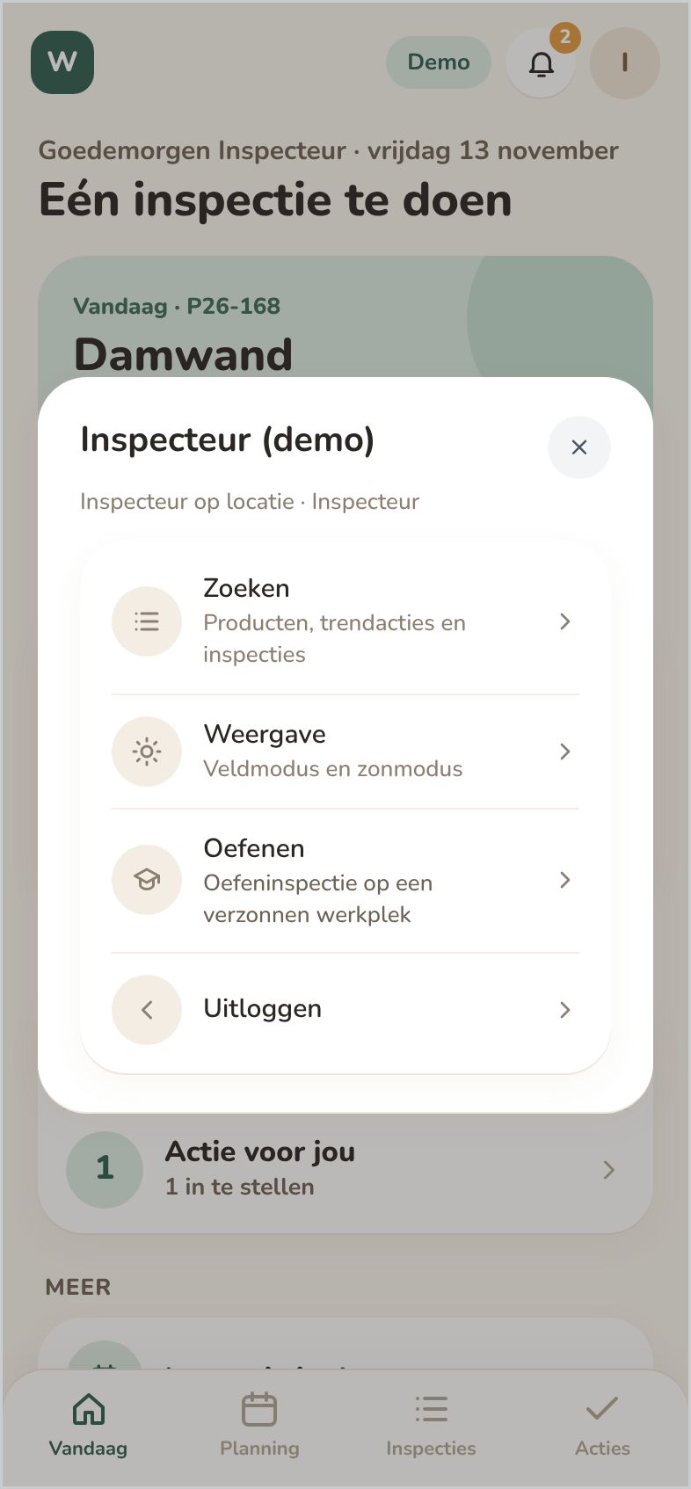  Starten  Tik op het rondje rechtsboven › Oefenen, of op Oefenen in de tip op Vandaag. | 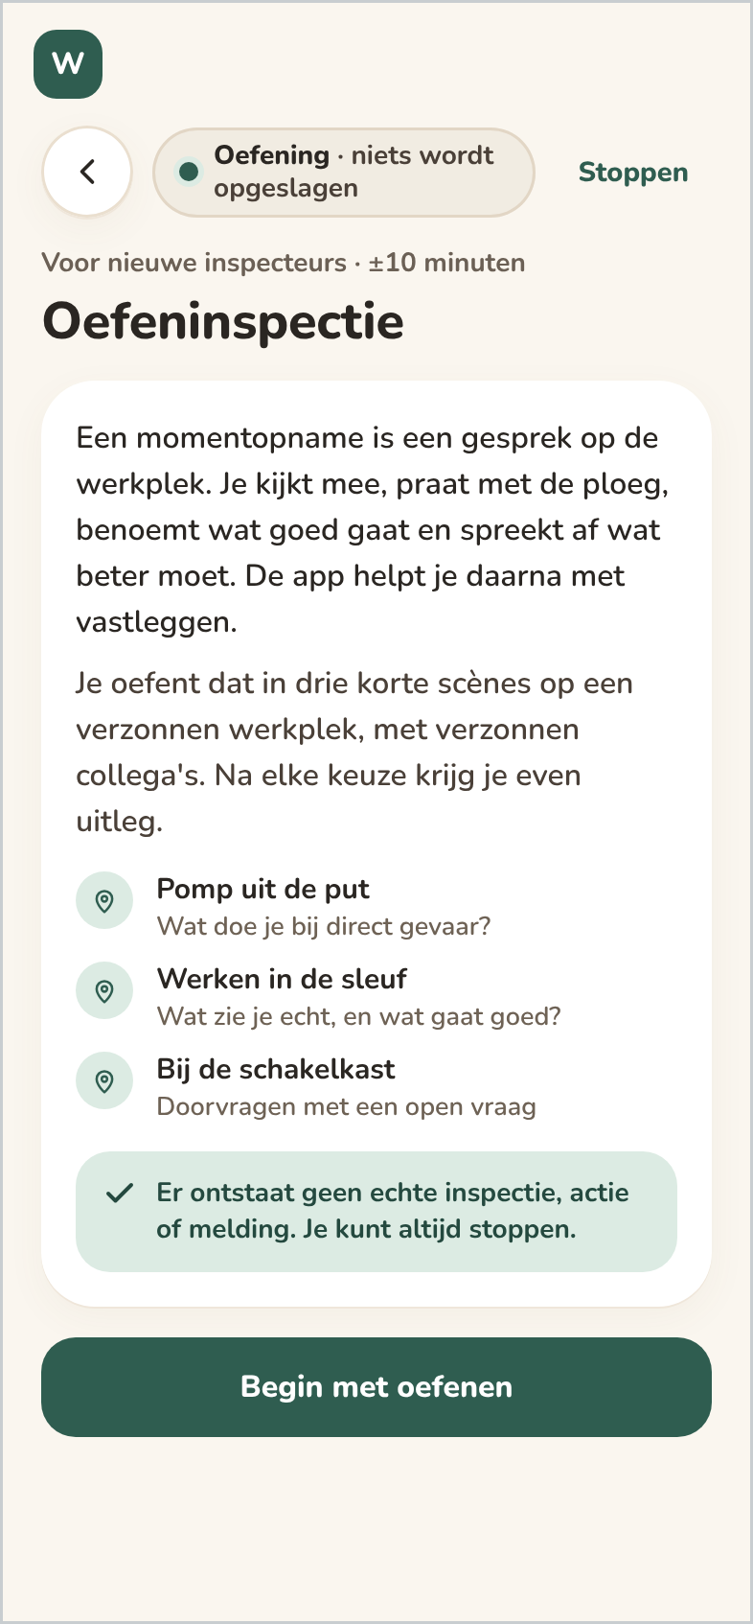  Drie korte scènes  Direct gevaar, wat zie je echt en wat gaat goed, en doorvragen met een open vraag. | 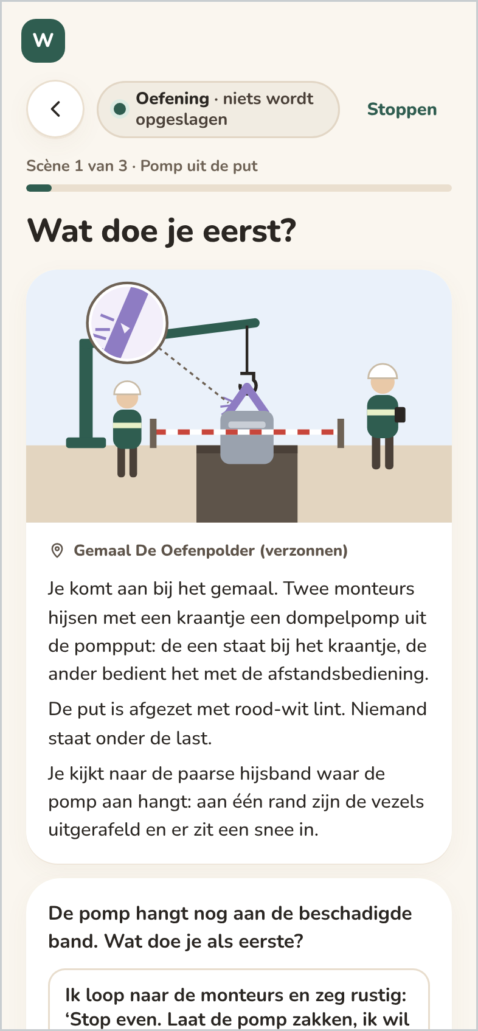  Uitleg na elke keuze  Na elke keuze lees je welke methoderegel erbij hoort. Je kunt altijd Stoppen.

